**Laporan Final Project Managing Business Information**

***Dashboard & Analysis ofAnnual Financial Report of Bank Industries for Past 5 Years (2017-2021) & Forecasting Bank Financial Report in year of 2022***

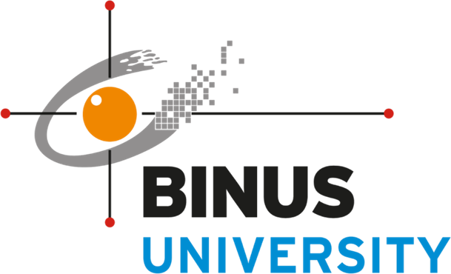

**Dosen: D2055 - Dr. Freddy Pandapotan Simbolon, S.E., M.M.**

## **Disusun Oleh:**

2501962435 - Gregorius Anthony Sigoama Letor

**Bekasi, 2022**

**LD86 - LEC - Business Management - B25**

**UNIVERSITAS BINA NUSANTARA**

**DAFTAR ISI**

1. **BAB I Pendahuluan**

**Latar Belakang (3)**

**Landasan Teori (5)**

1. **BAB II Isi**

**Proses Implementasi (7)**

**Analisa Implementasi Dashboard (12)**

**Faktor - Faktor penyebab naik turunnya (15)**

1. **BAB III Penutup**

**Kesimpulan & Rekomendasi (16)**

1. **Link & Referensi (17)**

**BAB 1**

**PENDAHULUAN**

**1.1 Latar Belakang Perbankan**

1. **Latar belakang Bank BCA ( Bank Central Asia )**

PT Bank Central asia atau yang biasa dikenal dengan bank BCA ini adalah sebuah perusahaan yang bergerak dalam bidang perbankan yang berdiri pada tahun 10 agustus tahun 1955 dengan nama perseroan dagang dan industri semarang knitting Factory. Sebelum bergerak di bidang perbankan bank central asia ini dulunya adalah sebuah pabrik tekstil yang berada di semarang yang kemudian berubah menjadi mengarah ke industri perbankan pada 12 oktober 1956 bernama NV asia dan setelah pergantian nama dan memasuki dunia perbankan pada tanggal 21 februari 1957 saat itu lah bank central asia atau BCA mulai beroperasi dan berkantor pusat di jakarta.

Berdasarkan data yang ada Bank BCA adalah salah satu Bank swasta non pemerintah terbesar yang berada di Indonesia tercatat bank BCA memiliki lebih dari 17 juta rekening yang didukung oleh 1.235 kantor cabang yang beroperasi di berbagai daerah di seluruh Indonesia. Selain itu, Bank BCA merupakan salah satu bank yang saat ini memiliki banyak jenis layanan perbankan salah satunya adalah Tabungan Hari Depan yang lebih dikenal dengan Tahapan BCA.

Keunggulan dari bank bca ini adalah, mendapatkan kenyamanan dan keamanan dalam transaksi, sangat praktis, mudah digunakan, memiliki banyak fitur dan produk. BCA menyediakan berbagai produk keuangan sesuai dengan kebutuhan masyarakat. Sehingga, mereka dapat memilih jenis tabungan atau produk berdasarkan kebutuhan masing-masing.

1. **Latar Belakang Bank Mandiri**

PT bank mandiri adalah sebuah badan usaha milik negara Indonesia yang menyediakan berbagai macam jasa keuangan. Bank mandiri didirikan pada 2 oktober tahun 1998 sebagai bagian dari program perbankan yang dilaksanakan oleh pemerintah. Bergabung nya 4 bank milik pemerintah indonesia yaitu Bank Budi daya, Bank dagang negara, Bank negara Ekspor impor indonesia dan yang terakhir Bank Pembangunan indonesia ini menjadi satu dan memakai nama Bank Mandiri.

Setelah bergabungnya 4 bank pemerintahan tersebut bank mandiri mulai menata dan melakukan konsolidasi kepada kantor kantor yang ada dengan melakukan penutupan 194 kantor cabang dan pengurangan pegawai besar besaran mencapai total 8,980 karyawan yang berada di dalam kantor kantor pusat maupun cabang menjadi korban dari pengurangan tersebut.

Bank Mandiri juga menyediakan layanan perbankan bagi Pos Indonesia. Melalui layanan tersebut, Bank Mandiri mengelola kas Pos Indonesia, seperti penyediaan likuiditas, penerimaan setoran dana, pengelolaan dana dan rekening, fasilitas manajemen kas, serta layanan perbankan lain untuk pegawai dan mitra bisnis Pos Indonesia. Mandiri dan Pos Indonesia juga berkolaborasi dalam mendukung kelancaran penyaluran PSKS melalui Layanan Keuangan Digital.

Keunggulan yang di dapat jika memakai bank mandiri ini adalah memiliki banyak fitur, memiliki jaringan ATM yang tersebar luas di indonesia, dijamin keamanan uang karena bekerja sama dengan lembaga penjamin simpanan (LPS), dapat diakses lewat mobile dengan menggunakan mandiri online.

1. **Latar Belakang Bank BNI (Bank nasional indonesia)**

PT Bank Negara Indonesia pada awalnya didirikan di Indonesia sebagai Bank sentral dengan nama “Bank Negara Indonesia” berdasarkan Peraturan Pemerintah Pengganti Undang-Undang No. 2 tahun 1946 tanggal 5 Juli 1946. Selanjutnya, berdasarkan Undang-Undang No. 17 tahun 1968, BNI ditetapkan menjadi “Bank Negara Indonesia 1946”, dan statusnya menjadi Bank Umum Milik Negara. Selanjutnya, peran BNI sebagai Bank yang diberi mandat untuk memperbaiki ekonomi rakyat dan berpartisipasi dalam pembangunan nasional dikukuhkan oleh UU No. 17 tahun 1968 tentang Bank Negara Indonesia 1946.

BNI merupakan Bank BUMN (Badan Usaha Milik Negara) pertama yang menjadi perusahaan publik setelah mencatatkan sahamnya di Bursa Efek Jakarta dan Bursa Efek Surabaya pada tahun 1996. Untuk memperkuat struktur keuangan dan daya saingnya di tengah industri perbankan nasional, BNI melakukan sejumlah aksi korporasi, antara lain proses rekapitalisasi oleh Pemerintah di tahun 1999, divestasi saham Pemerintah di tahun 2007, dan penawaran umum saham terbatas di tahun 2010.

Saat ini, 60% saham-saham BNI dimiliki oleh Pemerintah Republik Indonesia, sedangkan 40% sisanya dimiliki oleh masyarakat, baik individu maupun institusi, domestik dan asing. BNI kini tercatat sebagai Bank nasional terbesar ke-4 di Indonesia, dilihat dari total aset, total kredit maupun total dana pihak ketiga.

BNI menawarkan layanan penyimpanan dana maupun fasilitas pinjaman baik pada segmen korporasi, menengah, maupun kecil. Beberapa produk dan layanan terbaik telah disesuaikan dengan kebutuhan nasabah sejak kecil, remaja, dewasa, hingga pensiun.

1. **Latar Belakang Bank OCBC NISP**

Bank OCBC Nisp Didirikan pada 04 April 1941 dengan nama NV. Nederlandsch Indische Spaar En Deposito Bank dan memulai kegiatan usaha komersialnya pada tahun 1941. Berdasarkan Anggaran Dasar Perusahaan, ruang lingkup kegiatan NISP adalah melakukan kegiatan usaha di bidang bank umum termasuk kegiatan perbankan yang melaksanakan usaha syariah.

Pada awal pendiriannya, NISP beroperasi sebagai bank tabungan kemudian tanggal 20 Juli 1967 NISP memperoleh izin untuk beroperasi sebagai bank umum dari Menteri Keuangan Republik Indonesia. Lalu tanggal 08 September 2009 NISP memperoleh ijin unit usaha syariah Berdasarkan Keputusan Deputi Gubernur Bank Indonesia, NISP mulai melakukan kegiatan perbankan berdasarkan prinsip syariah pada tanggal 12 Oktober 2009.

Reputasi Bank OCBC NISP yang baik di industrinya dan pertumbuhannya yang menjanjikan, telah menarik perhatian International Finance Corporation (IFC), bagian dari Grup Bank Dunia, yang kemudian menjadi pemegang saham pada tahun 2001 – 2010 dan dari OCBC Bank-Singapura yang kemudian menjadi pemegang saham Bank OCBC NISP dan akhirnya menjadi pemegang saham pengendali melalui serangkaian akuisisi dan penawaran tender sejak tahun 2004.

Dengan dukungan dari OCBC Bank-Singapura, Bank OCBC NISP telah menetapkan program yang agresif untuk memperkuat infrastruktur, termasuk sumber daya manusia, teknologi informasi dan jaringan kantor. Program ini yang kemudian memicu kepindahan kantor pusat ke OCBC NISP Tower di pusat Jakarta, yang memungkinkan Bank OCBC NISP memiliki akses langsung ke pusat bisnis di Indonesia.

**1.2 Landasan Teori**

**Total Asset**

Total Asset adalah aset perusahaan yang mencakup aset berwujud dan tidak berwujud. Total Asset dibagi lagi menjadi dua kategori yang berbeda: Aset Tetap dan Aset Lancar. Nilai Aset Tetap atau yang lebih dikenal sebagai “Property, plant, and equipment” dapat menurun dari waktu ke waktu. Peralatan manufaktur, kendaraan armada, bangunan, tanah, perabotan dan perlengkapan, mobil, dan komputer pribadi adalah contoh aset tetap. Total Asset sangatlah berguna dalam menunjukkan total kekayaan yang dimiliki oleh perusahaan, baik dalam bentuk fisik maupun tidak nyata untuk menunjukkan potensi yang dimiliki dari perusahaan tersebut dalam mengembangkan aset yang mereka miliki.

**Total Liabilitas**

Total liabilitas adalah hutang dan kewajiban yang terutang kepada pihak ketiga oleh individu atau bisnis. Seluruh aset perusahaan digolongkan sebagai aset, sedangkan semua pembayaran yang terutang untuk komitmen di masa depan diklasifikasikan sebagai kewajiban. Definisi kewajiban adalah kewajiban antara dua pihak yang belum dilaksanakan atau dibayar. Kewajiban diselesaikan dengan transmisi keuntungan ekonomi, seperti uang, produk, atau jasa, dari waktu ke waktu. Kewajiban termasuk pembayaran sewa bulanan, tagihan utilitas, obligasi yang diberikan kepada investor, dan utang kartu kredit perusahaan, di antara item lainnya. Pada neraca, total kewajiban perusahaan sering dikategorikan sebagai kewajiban jangka pendek, jangka panjang, dan lainnya. Kewajiban lancar, sering dikenal sebagai kewajiban jangka pendek, adalah kewajiban yang jatuh tempo dalam satu tahun atau kurang. Pengeluaran gaji, sewa, dan utang dagang (AP), atau uang yang harus dibayarkan oleh perusahaan kepada kliennya, adalah contoh pengeluaran tersebut. Kewajiban jangka panjang, yang sering dikenal sebagai kewajiban tidak lancar, terdiri dari utang dan komitmen keuangan non-utang lainnya yang memiliki jatuh tempo lebih dari satu tahun. Termasuk dalam kategori ini adalah surat utang, pinjaman, kewajiban pajak tangguhan, dan komitmen pensiun. "Lain-lain" dalam laporan keuangan seringkali menunjukkan item yang ganjil, tidak termasuk dalam kategori utama, dan dipandang relatif tidak signifikan. "Lain-lain" dalam konteks kewajiban mungkin berhubungan dengan pinjaman antar perusahaan dan pajak penjualan, antara lain

**Total Equity**

Total Ekuitas adalah total aset dikurangi total kewajiban. Ekuitas sendiri merupakan bagian dari hak kepemilikan dalam perusahaan, yaitu selisih antara aktiva dan kewajiban yang ada. Tetapi ekuitas tidak dapat dijual atau tidak memiliki ukuran nilai jual perusahaan. Ekuitas biasanya berasal dari pembiayaan pemilik dan laba perusahaan. Ekuitas dikurangi dengan hilangnya partisipasi pemilik, pembagian keuntungan atau kerugian. Sederhananya, ekuitas adalah perkiraan yang mencerminkan sejauh mana hak kepemilikan perusahaan atau kepentingan atas aset perusahaan. Jika menurut persamaan akuntansi dasar, kolom kiri (debit) berisi kelompok aset dan kolom kanan (kredit) berisi kelompok hutang dan ekuitas. Karena ekuitas adalah hak yang tersisa atas aset perusahaan setelah dikurangi semua kewajiban di neraca, maka jumlah ekuitas adalah selisih antara aset dan kewajiban perusahaan. Lalu ada cara menghitung nilai equity, ada beberapa hal penting yang perlu diketahui, yaitu:

* Besaran total aset perusahaan pada periode tertentu
* Total liabilitas (kewajiban) perusahaan pada periode tertentu
* Setelah aset dan liabilitas ditemukan, maka equity adalah total pengurangan aset dengan liabilitas.

Berikut adalah rumus cara menghitung equity:

**Equity = Aset (Aktiva) - Liabilitas (bebas)**

**Total laba rugi komprehensif**

total laba rugi komprehensif adalah laporan yang mengukur keberhasilan kinerja perusahaan selama periode tertentu atau Informasi tentang kinerja perusahaan digunakan untuk menilai dan memperediksi jumlah, waktu atas ketidak pastiian arus kas di masa depan.

Penghasilan (*income)* dibagi dua:

* Pendapatan > penghasilan aktivitas operasi
* Keuntungan > kenaikan aset neto transaksi insedental

Beban dikelompokkan:

* Beban > yang berasal aktivitas operasi
* Kerugian > dari transaksi insidental

**Return On Assets (ROA)**

ROA adalah ukuran yang menunjukkan seberapa besar nilai perusahaan dibandingkan dengan total asetnya. Rumus ROA memberikan gambaran kepada manajer, investor atau analis tentang seberapa efektif manajemen perusahaan menggunakan aset untuk menghasilkan pendapatan. ROA memungkinkan Anda untuk melihat kemampuan perusahaan berdasarkan hasil sebelumnya. Sehingga bisa digunakan di pramusim. Berbeda dengan return on equity (ROE), ROA tidak termasuk komponen utang perusahaan. ROA dihitung dengan membagi laba bersih perusahaan dengan total asetnya. Dengan demikian, rumus ROA dapat dipahami sebagai berikut:

**Return on Equity = Laba Bersih (Laba Setelah Pajak)/Total Ekuitas**

Berdasarkan uraian di atas dapat dikatakan pengelolaan perusahaan baik atau buruk, yang tercermin dari tinggi rendahnya persentase hasil perhitungan ROA. Rumus. Semakin tinggi persentase yang dihasilkan dari perhitungan ROA, semakin efisien penggunaan aset perusahaan.

ROA digunakan untuk membandingkan dua perusahaan berbeda yang beroperasi di sub industri yang sama. Misalnya Perusahaan C memiliki aset Rp 400 juta dan laba bersih Rp 60 juta di tahun 2019. Di tahun yang sama, Perusahaan D dengan total aset Rp 300 juta memiliki laba bersih Rp 50 juta. Seperti terlihat pada gambar di atas, Perusahaan C tercatat untung karena menghasilkan laba yang lebih tinggi. Anda dapat memverifikasi ini dengan menghitung laba atas investasi (ROA) masing-masing perusahaan. ROA Perusahaan C:(60M/400M) x 100 = 15 persen

ROA Perusahaan D:(50 juta/300 juta) x 100 = 16,6 persen

Dari perhitungan di atas dengan menggunakan rumus ROA terlihat bahwa Perusahaan C kurang efisien dibandingkan Perusahaan D. ROA Perusahaan C sebesar 15 persen, sedangkan ROA Perusahaan C sebesar 15 persen D . adalah 16,6 persen. Dari sini dapat disimpulkan bahwa Perusahaan D dapat meraih laba lebih tinggi dari Perusahaan C dengan total neraca yang berbeda dengan Perusahaan C. Perusahaan D.

**BAB 2**

**ISI**

**2.1 Proses Implementasi**

Berdasarkan data-data yang telah kelompok kami kumpulkan terkait dengan kebutuhan Industri Perbankan, kami membuat sebuah dashboard yang bertujuan dapat mempermudah khususnya memiliki ketertarikan dalam melihat laju pertumbuhan setiap bank baik swasta maupun bank pemerintah sekaligus juga bagi investor yang ingin melihat bagaimana dari hasil 5 tahun terakhir dan apa yang akan terjadi setahun kemudian. Variabel yang kami ambil berupa total assets, total liabilities, total equity, total laba komprehensif, dan return of assets. Dimana kami menggunakan mata uang IDR (Indonesia Rupiah) dan juga persentase (persen). Data-data yang dimiliki sudah berupa file pdf dari masing-masing pihak bank melalui website resmi, sehingga data pada Google Spreadsheet merupakan data valid. Kami menginterpretasikan data-data yang ada dengan bantuan table, pie chart, bar chart, dan column chart. Data 5 tahun terakhir diambil dari tahun 2017 hingga tahun 2021. Untuk memperjelas tahun berikutnya, kami membuat forecasting terhadap kondisi yang akan dialami di tahun 2022. Sehingga dapat menginformasikan bahwa setelah tahun 2021 apakah justru kondisinya semakin membaik atau semakin memburuk.

Kami telah memastikan bahwa data yang di input tidak hanya valid, namun juga tidak terdapat misinformasi data sehingga pada proses pembuatan dashboard tidak terjadi error yaitu dengan membuat spreadsheet bersih dari segala jenis tanda baca baik titik dan koma ataupun simbol dan kemudian baru dilakukan format ulang. Walaupun demikian memang hanya terjadi error minor saja bukan error yang dapat mengganggu proyeksi dashboard. Google Data Studio yang kami buat terdapat 3 halaman dimana pada Page 1 adalah Visualisasi untuk bagian pengenalan, kemudian Page 2 terdapat Tabel berisi data-data yang telah dikoreksi sesuai dengan format, kemudian Bar chart, dan Pie chart, kemudian Page 3 atau halaman dashboard terakhir berisi Column chart dengan pilihan nama perusahaan dan periode guna mendapatkan sortiran data yang ingin dicari atau dibutuhkan investor atau user pengunjung dashboard.

Sebelum kami mendeskripsikan proses implementasi dashboardnya lebih lanjut, adapun dari data yang kami ambil terdapat forecasting data (cara untuk memprediksi atau memperkirakan berapa yang akan didapatkan oleh setiap variabel yang kami ambil di tahun 2022) Tujuan kami melakukan forecast ini adalah supaya investor atau orang yang mau melakukan analisa keuangan mendapatkan gambaran dari naik turunnya variabel dan juga perkiraan kurang lebih kedepannya seperti apa kondisinya. Data ROA pada spreadsheet kami tidak dibentuk dalam satuan persen dan dijadikan desimal agar tidak terjadi kesalahan informasi data dalam menginput ke Google Data Studio.

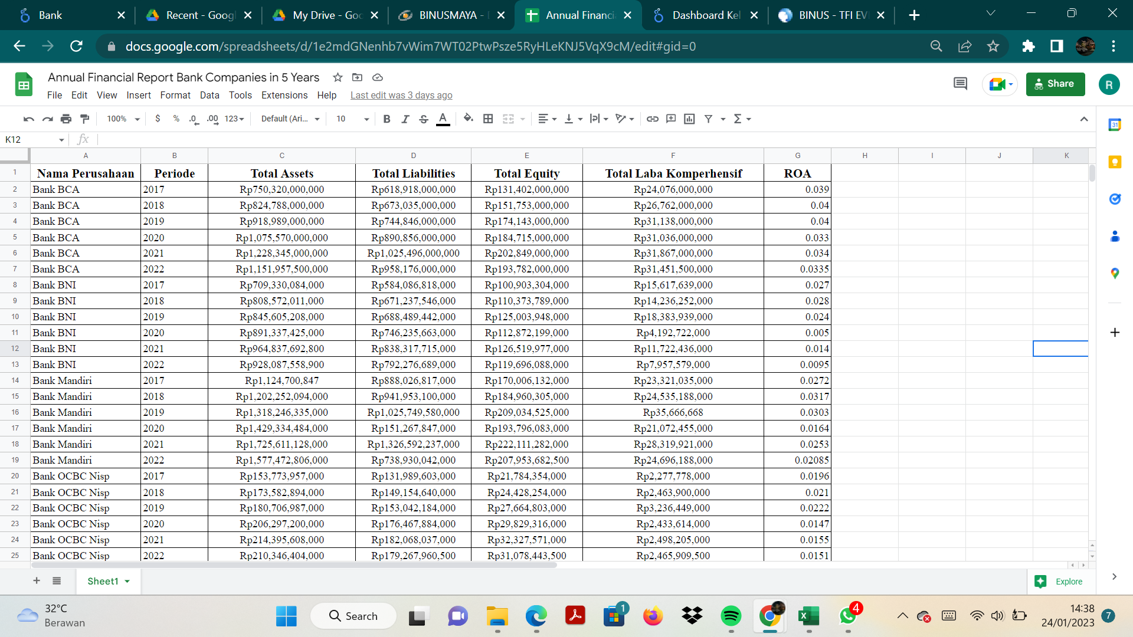

Cara kami membuat forecast untuk mendapatkan hasil prakiraan berapa yang akan didapatkan oleh setiap perbankan pada tahun berikutnya setelah 2021 yaitu di tahun 2022 dengan menggunakan rumus =SUM(data tahun 2020 ; data tahun 2021) / 2 = variabel 2023. Kami memasukkannya pada total Assets kemudian dilakukan hal yang sama pada variabel selanjutnya hingga ROA. Kami memprediksi hasil tahun 2022 dengan membagi 2 tahun sebelumnya supaya mendapatkan gambaran kondisi terkini yang dapat memprediksi 1 tahun kedepan dari 2021 yaitu tahun 2022.

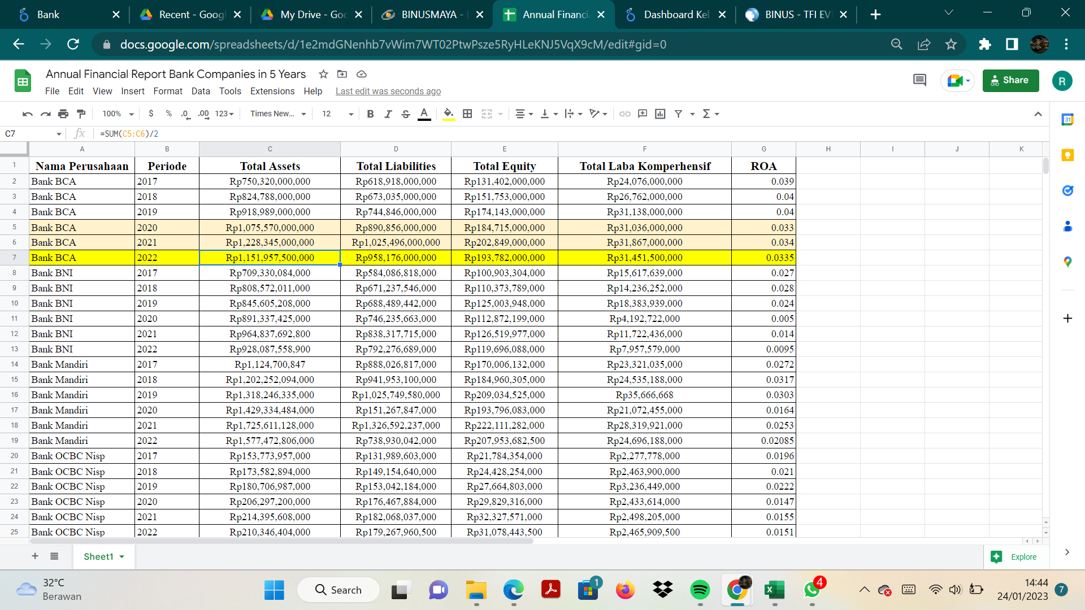

Setelah kami membuat Forecast variabel-variabel yang kami ambil pada periode 2022 di setiap bank barulah kami berlanjut untuk membuat Google Data Studio dengan menginput data spreadsheet yang telah disimpan

Adapun cara pembuatan dashboard menggunakan platform Google Data Studio dan yang dilakukan pada tahap awal adalah mengupload gambar dengan mengklik seperti yang tertera pada gambar untuk mengupload logo ataupun elemen pendukung dashboard, hal ini dilakukan pada Page 1 sebagai halaman introduction terhadap Dashboard yang akan dianalisa beserta keterangan yang tertera pada Page 1 tersebut.

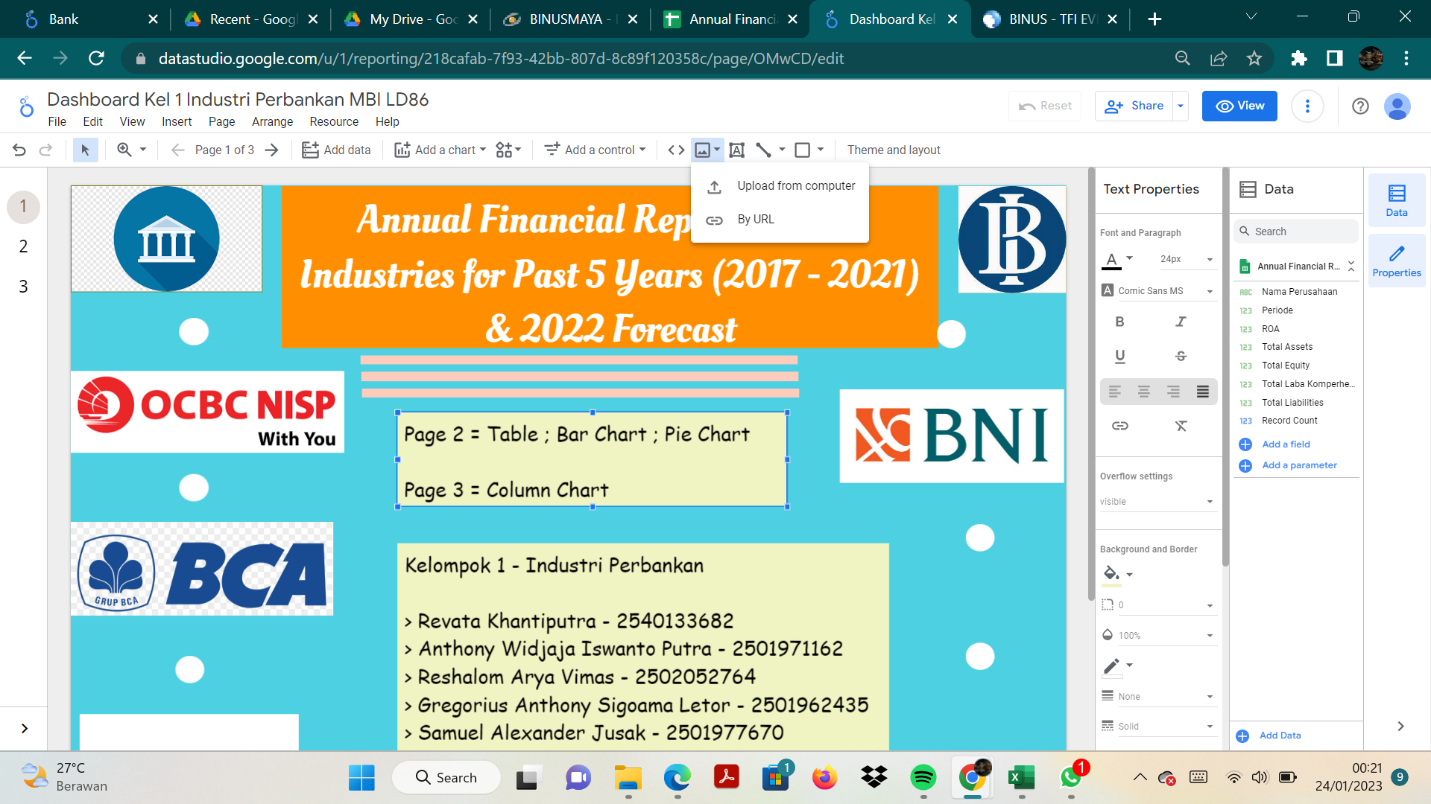

Setelah itu kami menggunakan textbox serta meng custom dashboard sesuai dengan tema industri sekaligus menyesuaikan format yang ada sehingga dapat tervisualisasi dengan jelas.

Selanjutnya kami menggunakan fitur Drop-down list yang dapat membantu para pengunjung dashboard dalam melakukan komparasi data baik secara periode maupun perusahaan yang dipilih baik berupa bank swasta atau bank pemerintah. Kami membuat Drop-down list ini pada Page 2 dan Page 3 agar data dapat tervisualisasi dengan lebih jelas.

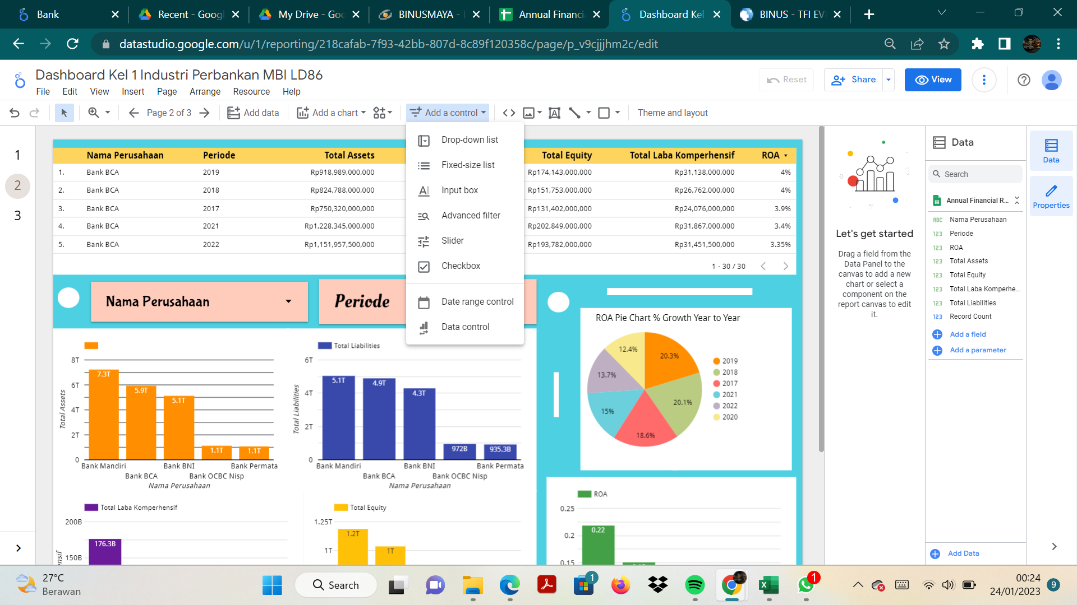

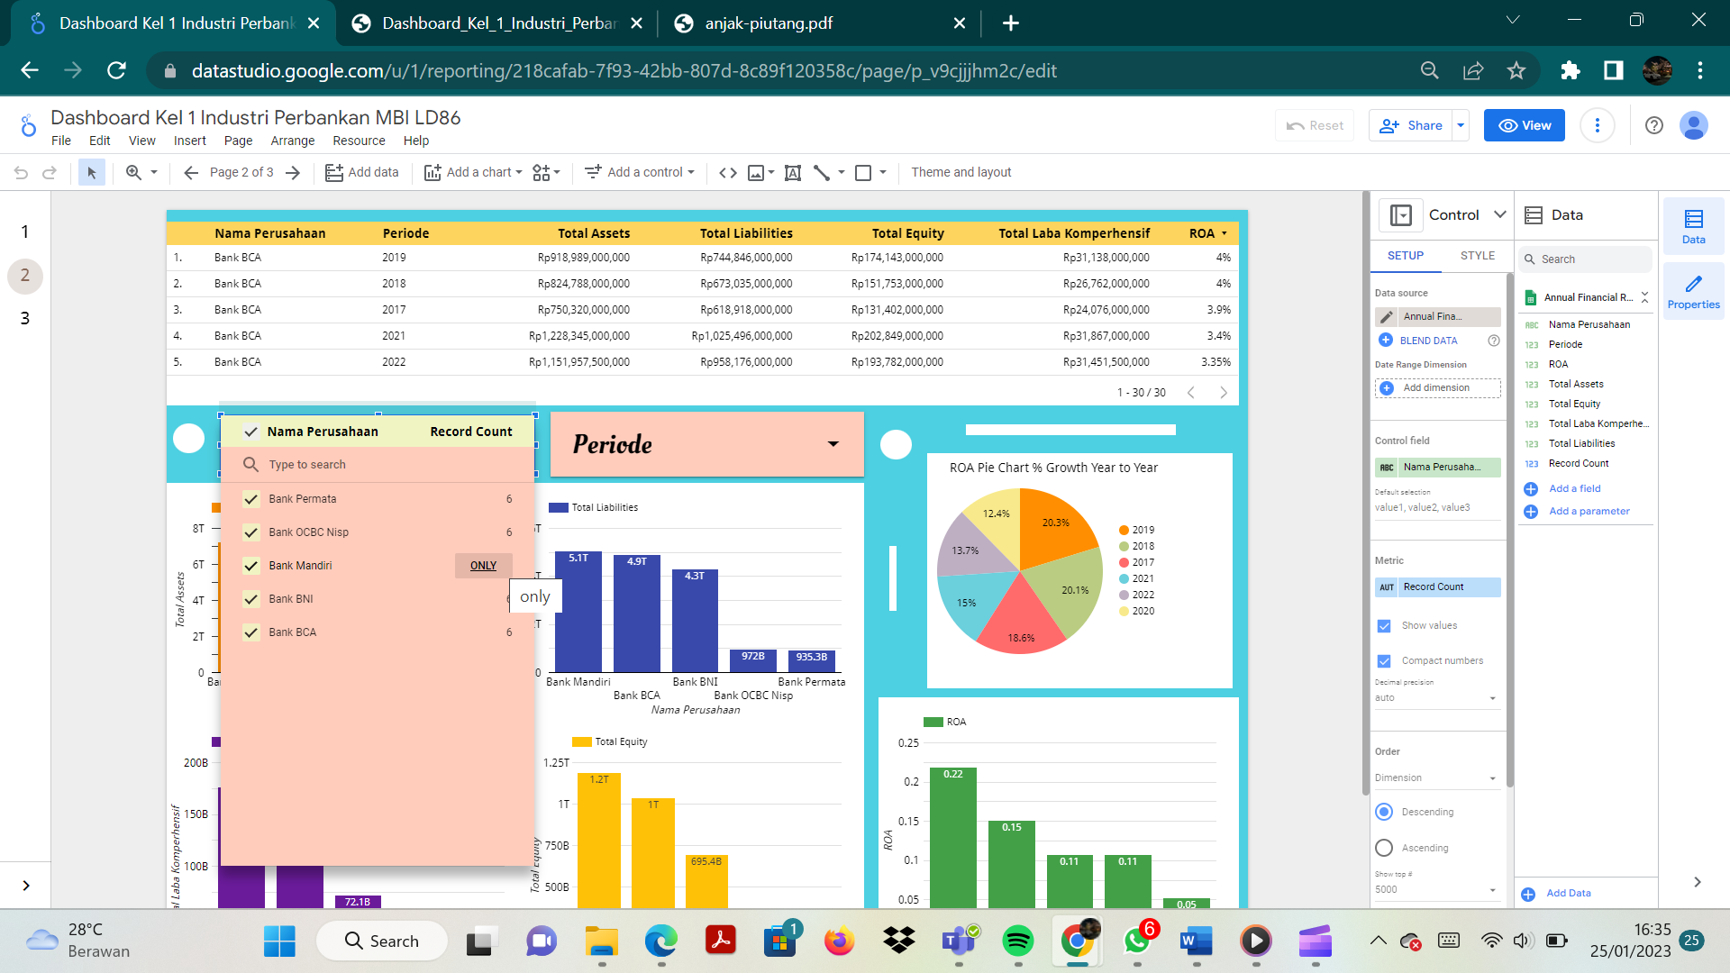

Untuk data yang ada pada tabel kami mengambil dimensi dari Nama Perusahaan dan Periode dengan metrics yang digunakan yaitu variabel dari data yang kami ambil seperti Total Asset, Total Liabilities Total Equity, Total Laba Komprehensif dan ROA (return of asset). Tidak lupa untuk memberikan format ulang agar sesuai dengan satuan dari masing-masing variabel dengan mengklik tanda SUM kemudian akan muncul seperti gambar 1.1 berikut ini.

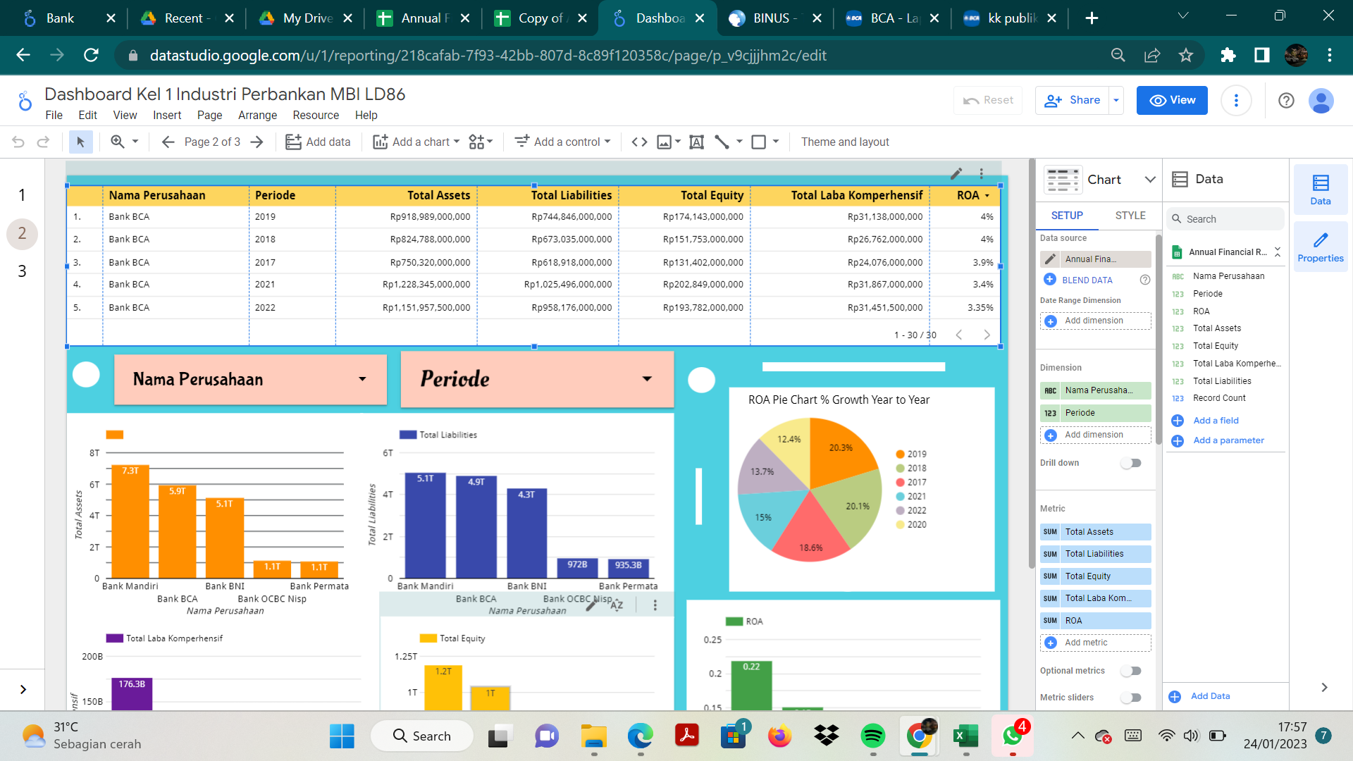1.0

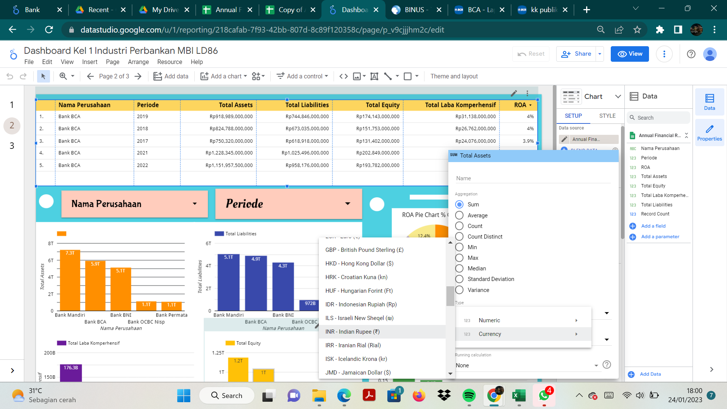1.1

Tujuan dari pada kami membuat tabel adalah untuk memberikan informasi terutama forecast yang akan terjadi pada tahun 2022 jika dibandingkan dengan data-data yang sudah ada dari tahun 2017-2021, dari tabel tersebut dapat dipahami jika dibandingkan variabel data pada periode 2021, pada tahun berikutnya 2022 mengalami sedikit penurunan akibat adanya beberapa isu global yang sempat membuat aktivitas di beberapa sektor bisnis menurun. Dari Tabel tersebut juga diketahui berapa penurunan dan kenaikan yang dialami sektor bank sesuai dengan satuan Rupiah ataupun bentuk desimal yang telah dikonversikan menjadi persen.

**Pie Chart**

Pie Chart yang kami gunakan bertujuan untuk mendapatkan persentase return of asset dari tahun ke tahun untuk melihat apakah tahun 2022 yang kami forecast jauh lebih efektif dibandingkan tahun sebelumnya, dan pada pie chart ini jika dilihat persentasenya paling besar maka perbankan pada tahun tersebut mengelola asetnya dengan efektif dan efisien. Hal ini hanya terlihat secara garis besar keseluruhan. Jika dibandingkan dari tahun 2020-2022 maka akan berbeda bentuk persennya. Karena persen ini didapat dari jumlah ROA seluruh bank pada tahun tersebut atau jika sedang dibandingkan hanya total dari ROA bank yang dipilih. Secara keseluruhan memang tahun 2019 merupakan puncak dari efektifitas dan efisiensi perbankan sedangkan pada tahun 2022 terlihat karena masih berada dalam pemulihan ekonomi yang jauh lebih baik terutama pada stimulus kredit dari bank untuk usaha, sehingga bukan menjadi tahun yang tidak efisien namun lebih baik jika dibandingkan tahun 2020 dan tidak lebih buruk dari 2021 hanya sedikit menurun saja.

**Bar Chart**

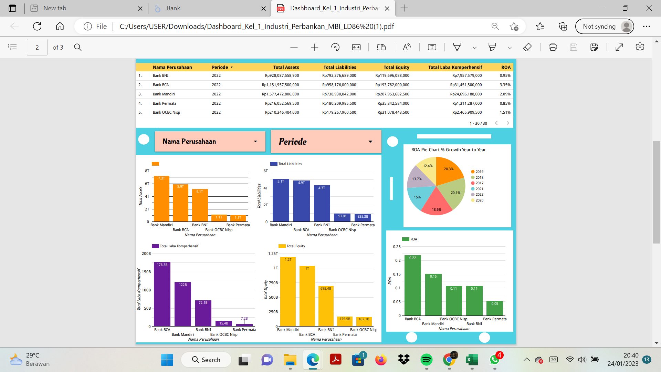Bar Chart yang kami gunakan tujuannya adalah mengetahui perbandingan variabel dari setiap bank dengan angka yang dihasilkan didapat dari total variabel yang dipilih selama periode yang diambil, jika berdasarkan chart tersebut adalah menandakan keseluruhan dari contohnya Total Aset bank Mandiri 7,4 Triliun dari tahun 2017 hingga 2022. Adapun arti dari angka tersebut adalah sebesar Triliun atau Miliar hasil satuan B menandakan Billion / Miliar dan T menandakan Trillion / Triliun. Persaingan yang masih mendekati dapat dilihat antara persaingan bank Mandiri dengan bank BCA dengan keunggulan di setiap variabel.

**Column Chart**

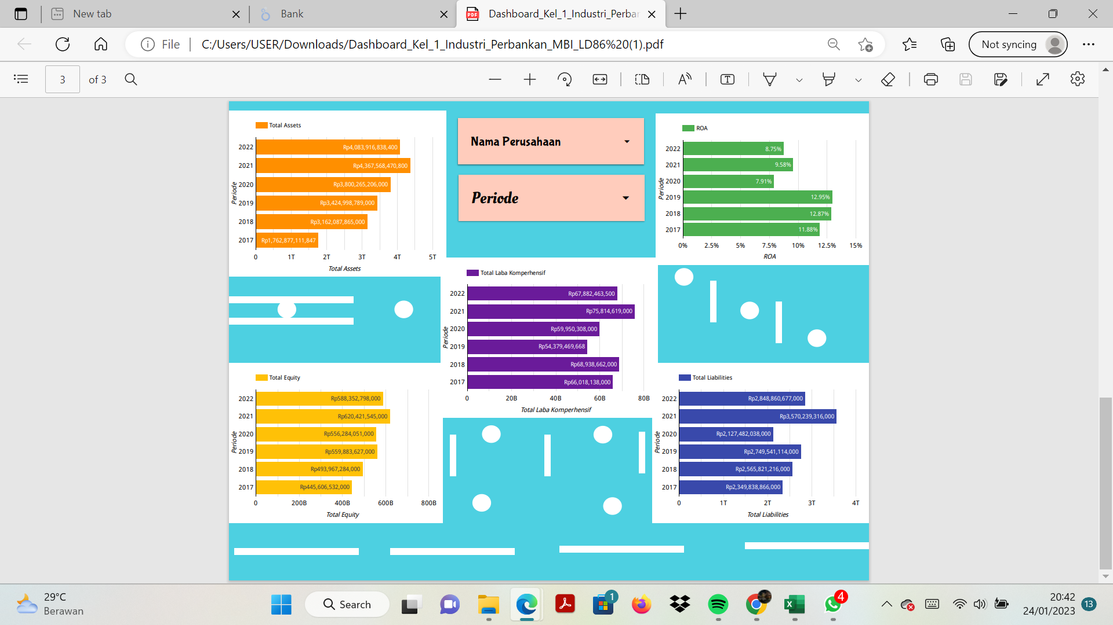Column chart yang kami buat tujuannya adalah untuk membandingkan jumlah tinggi rendahnya variabel di setiap periode. Sehingga dalam hal ini dapat terlihat perusahaan perbankan mengalami kenaikan total laba komprehensif, liabilitas, aset, dan ekuitas pada tahun 2021 yang memuncak dibandingkan tahun sebelumnya seperti 2017, 2018 dan 2019, untuk tahun 2022 tergolong terkendali tidak menurun jauh jika dibandingkan pergerakan tahun 2019 ke 2020. Sedangkan untuk Return of Asset terbesar ada pada tahun 2019 dengan 12,9% memiliki selisih yang tipis dibandingkan 2018 yaitu 12,87% namun efektifitas ini diprediksi akan menurun yaitu pada tahun 2021 dan 2022 yang juga memiliki selisih tidak beda jauh. Column Chart ini memberikan informasi antara periode dengan variabel sehingga investor ataupun pengguna dashboard dapat memahami informasi dari tabel ke dalam bentuk chart.

**1.4 Analisa Interpretasi Dashboard**

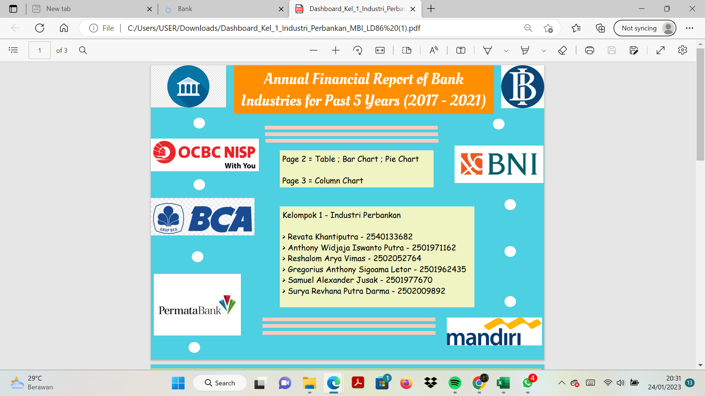





Berkaitan dengan dashboard yang telah kami buat dapat terlihat bahwa secara sekilas dalam 5 tahun terakhir Bank Mandiri menguasai posisi 3 variabel yaitu Total Assets, Total Liabilities dan Total Equities dan untuk Laba Komprehensif dan Return of Assets dipegang oleh Bank BCA dengan grafik tertinggi. Analisa yang akan kami lakukan adalah perbandingan antara bank swasta dengan bank pemerintahan. Dari sekian banyak variabel dan perusahaan kami akan mengambil 2 perusahaan saja yaitu Bank Mandiri dan Bank BCA. Secara garis besar akan kami perjelas, untuk Periode ROA terjadi pengaruh yang sangat kuat pada tahun 2019 yang mengindikasikan bahwa pada tahun tersebut seluruh perbankan mengalami efisiensi asset yang baik dengan total ROA 12,9% dan pada pie chart ROA menjadi yang mendominasi yaitu 20,3% dikarenakan pada tahun tersebut pengelolaan aset yang dilakukan oleh industri perbankan berhasil. Pada periode 2021 adalah periode dimana industri perbankan mulai bangkit pulih kembali menuju pembangunan ekonomi new normal dan bergeliat kembali. Oleh karena itu dapat terlihat Total Assets, Total Equities, Total Liabilities, Total Laba Komprehensif pada tahun 2021 adalah yang paling tertinggi dibandingkan tahun lainnya termasuk tahun 2022.

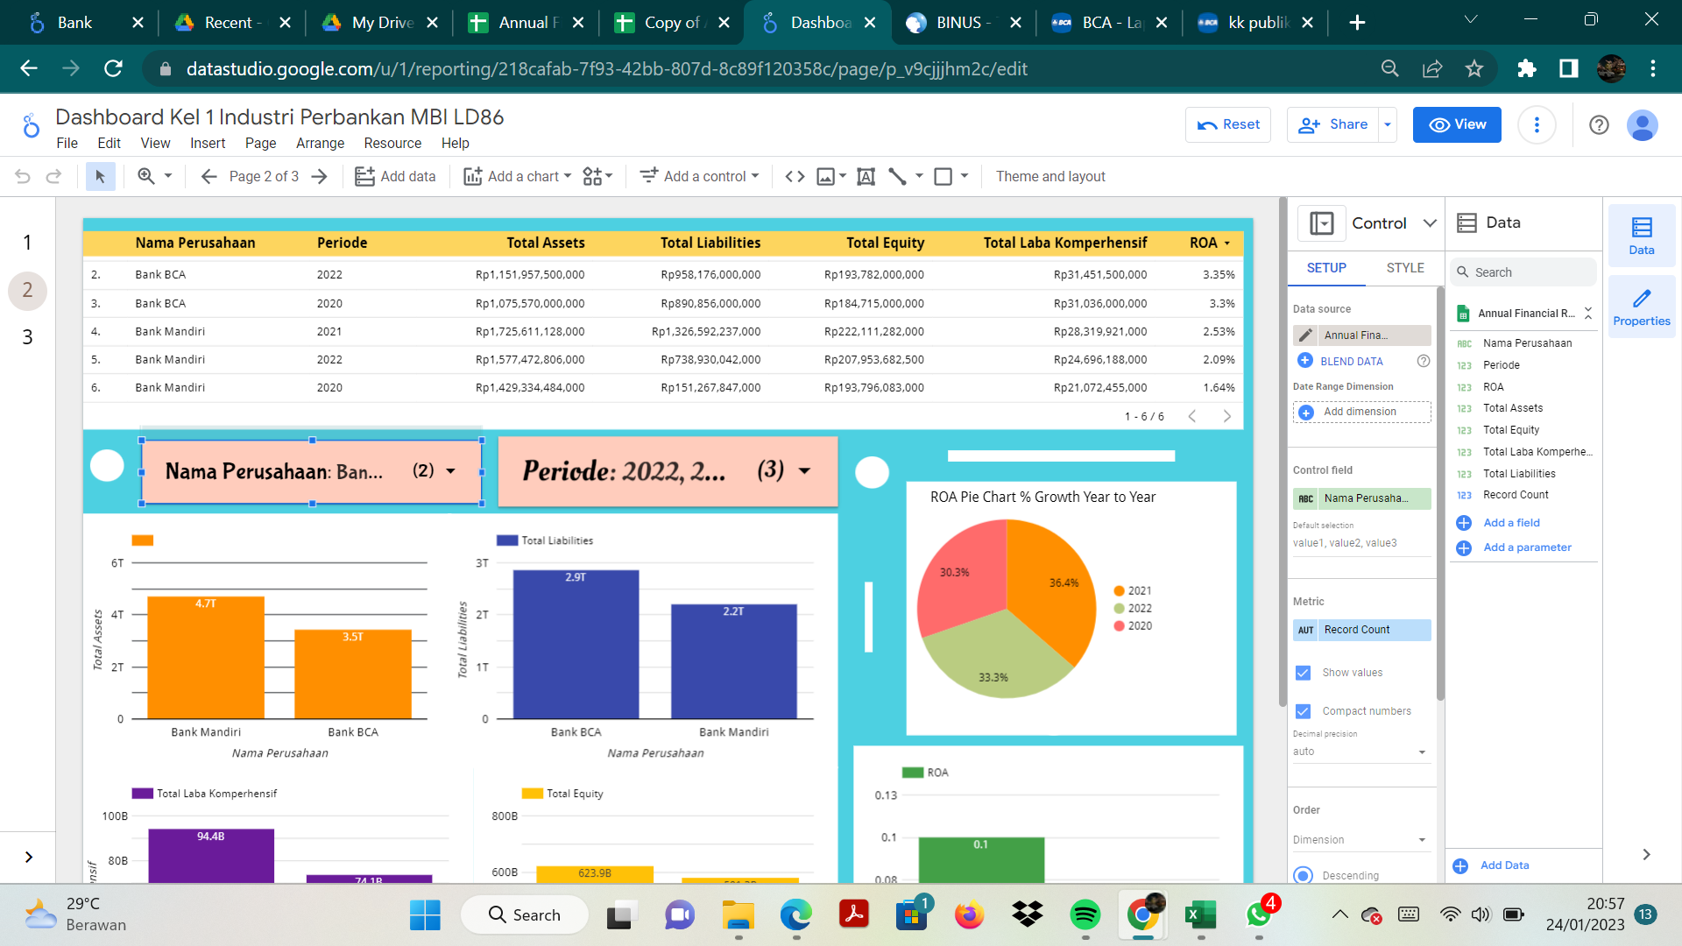

Dari data tabel ini dapat dianalisa bahwa efisiensi bank BCA jauh lebih baik di tahun 2022 jika dibandingkan dengan bank Mandiri dimana ROA pada bank BCA 3,35% di tahun 2022 dan bank mandiri hanya mencapai 2,09% jika keduanya dibandingkan dengan periode 2021 hanya selisih sedikit dari masing-masing bank. Secara perbandingan Aset yang dimiliki oleh bank pemerintah atau milik negara dalam hal ini bank Mandiri memiliki keseluruhan aset yang lebih besar dibandingkan bank swasta dan untuk laba komprehensif yang kedua bank ini dapatkan tentu berbeda karena kepercayaan nasabah terhadap bank swasta untuk membantu menjalankan bisnis yang nasabah miliki jauh lebih baik dibandingkan dari bank pemerintah, sehingga untuk mencetak laba Bank BCA mendapatkan 94 miliar rupiah dan Bank Mandiri 74 miliar rupiah yang artinya terdapat selisih 20 miliar dari segi laba yang didapatkan. Berbanding terbalik dengan total asset maupun ROA yang dimiliki BCA. Untuk Aset yang telah disebutkan dikarenakan banyak perangkat yang dibutuhkan dalam bank pemerintahan dibandingkan swasta sehingga dari Aset jauh lebih banyak pada bank pemerintahan. Pada ROA justru bank BCA yang menjadi bank dengan kategori efisien karena return of aset yang dimiliki jauh lebih besar 0,04 dibandingkan bank Mandiri. Hal demikian karena bank swasta yang lebih terorganisir dibandingkan bank pemerintahan. Pada Liabilitas dan juga Ekuitas yang dimiliki oleh kedua bank tersebut juga berbeda indikator ini dapat dilihat pada Bar Chart yang sesuai dengan fungsinya. Yang paling penting untuk dilihat oleh investor tidak hanya aset dan liabilitas namun berapa laba yang dihasilkan dan tingkat efektivitasnya mencapai tingkat yang optimal atau tidak.

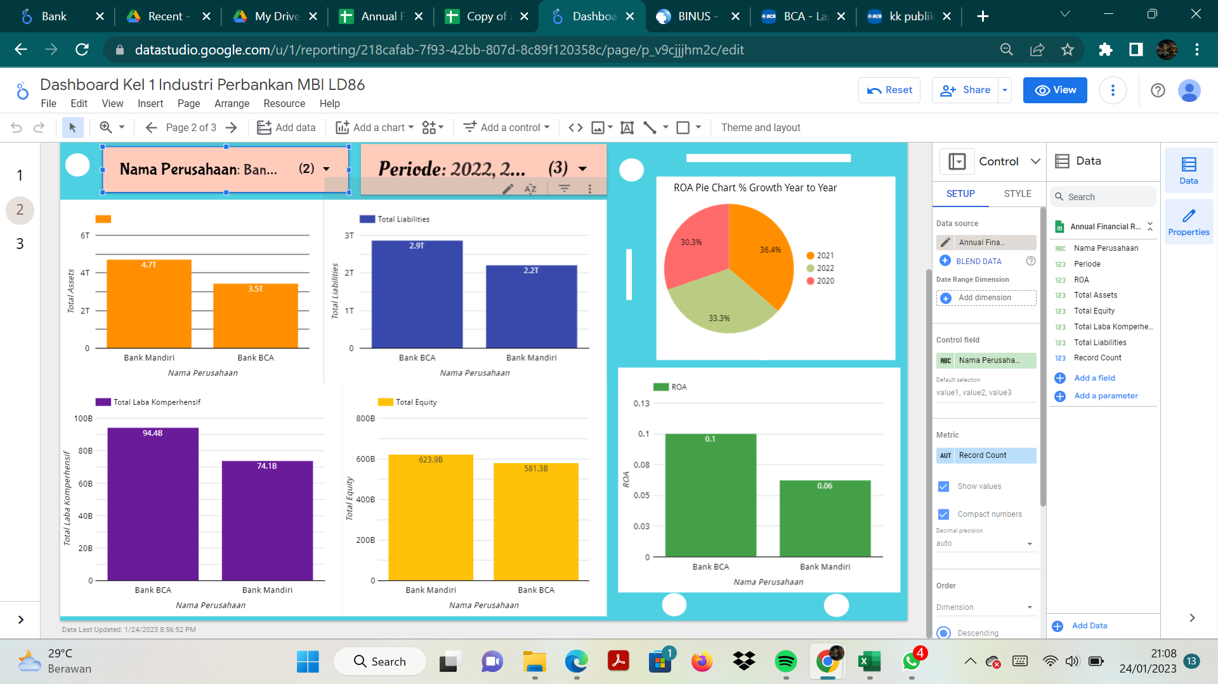

Pada periode yang kami pilih termasuk yang kami forecast periode 2022 dapat dikatakan pertumbuhan dari tahun ketahun semakin efisien dan efektif dan pengelolaan aset, liabilitas, serta ekuitas dapat dikelola dengan baik walaupun sempat memasuki masa pandemi pada dua tahun sebelumnya yaitu periode 2020 sebesar 30,3% saja menandakan cukup efektif sedangkan pada 2021 sudah efektif 36,4% namun pada 2022 menurun 3% akibat situasi global yang kurang baik sehingga mempengaruhi sedikit aktivitas bisnis nasabah perbankan dan juga investor yang mengakibatkan sedikit penurunan variabel di tahun 2022 walaupun tidak signifikan karena situasi global serta inflasi belum memiliki pengaruh yang kuat terhadap perkiraan hasil total aset bank Mandiri maupun bank BCA dan bank swasta maupun pemerintahan lainnya.

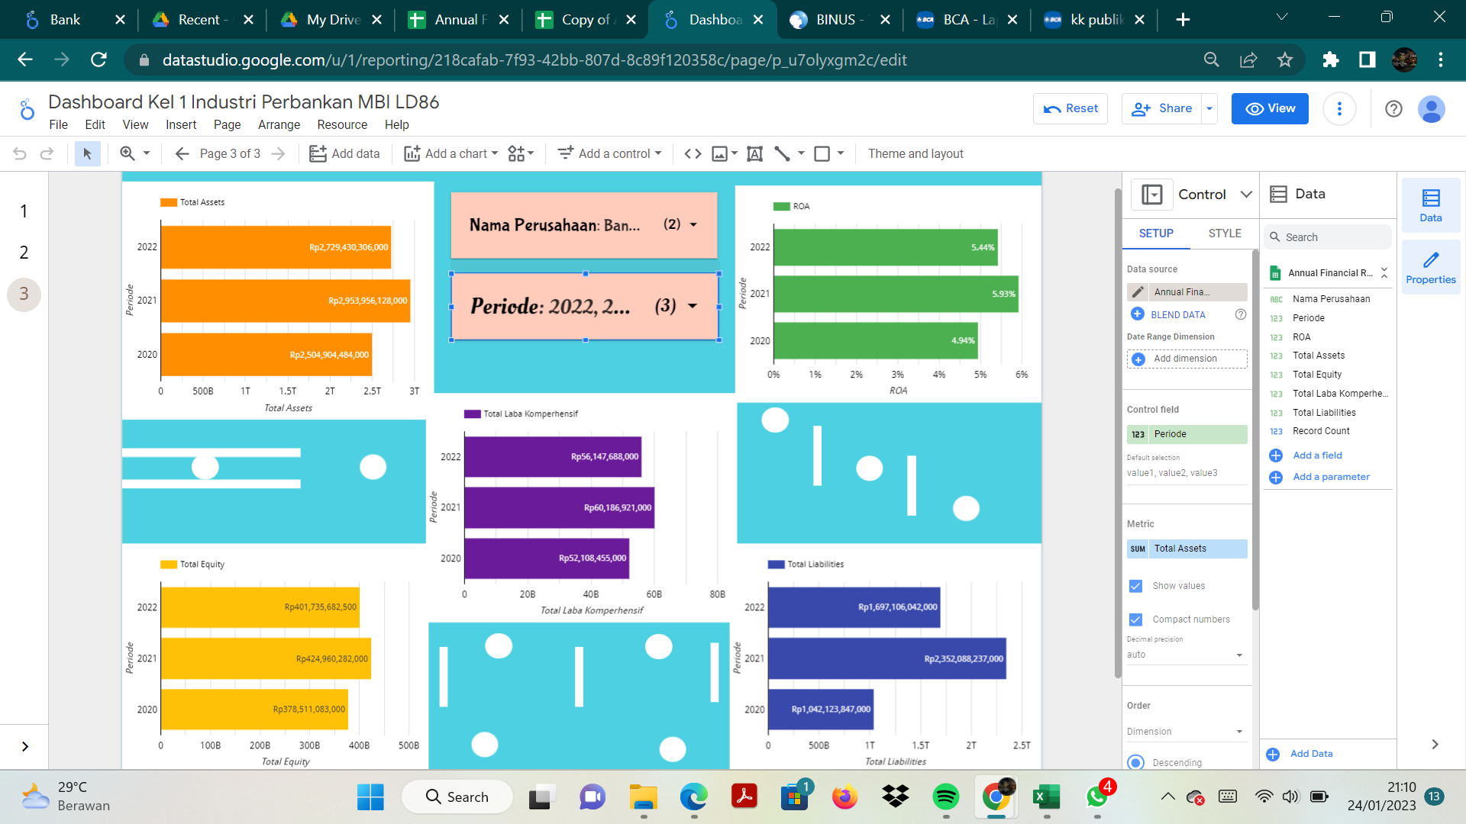

Hal lainnya yang dapat diperhatikan yaitu pada Laba Komprehensif tahun 2022 dimana justru laba yang didapat lebih rendah empat juta rupiah dari 2021 dan lebih tinggi 4 juta dibandingkan tahun 2020. Serta total asset, equity yang selisihnya juga tidak berbeda signifikan dengan tahun 2022 hanya saja pada segi liabilitas dapat dikatakan cukup lumayan menurun dibandingkan tahun 2021.

**Faktor-faktor ekonomi yang menyebabkan naik turunnya grafik pada industri perbankan**

Beberapa faktor yang menyebabkan naik turunnya industri perbankan adalah akibat pandemi covid 19 yang terjadi pada Maret 2020, faktor ini merupakan faktor yang paling berpengaruh terhadap kehidupan ekonomi dalam sebuah industri perbankan. Akibat dari adanya pandemic covid 19, para nasabah banyak menarik uangnya dan banyak usaha yang gulung tikar akibat dari bisnis mereka yang terhalang akibat adanya pandemi, baik secara nasional maupun internasional sehingga perputaran bisnis melemah dan kemudian bergeliat kembali di tahun 2021 dimana era new normal, dimana pandemic covid 19 sudah mereda. Pada tahun 2021 aktivitas masyarakat sudah mulai memutih secara perlahan, sehingga mulai muncul bisnis bisnis baru pada tahun ini, dengan ditingkatkannya suku bunga akan berpengaruh terhadap kenaikan seluruh variable. Setelah melakukan penelusuran dan diskusi, kelompok kami memprediksi terhadap tahun 2022 terjadi sedikit penurunan akibat isu global terutama perang, inflasi dan ketidakpastian ekonomi sehingga terjadi sedikit penurunan.

Menurut kelompok kami terdapat alur yang akan terjadi pada tahun 2022, dimana akan terjadi suatu ketidakpastian ekonomi yang disebabkan oleh inflasi, namun faktor utama penyebab alur ini terjadi adalah adanya perang yang terjadi pada Februari 2022 yang melibatkan negara Rusia beserta Ukraina. Dengan adanya perang ini maka, dampak yang dirasakan secara internasional, termasuk dengan Indonesia, inflasi yang terjadi secara global ini terjadi karena terjadinya keterbatasan ekspor dan impor terhadap minyak bumi yang merupakan sumber daya dari negara Rusia. Dengan terjadinya inflasi secara global, maka akan mempengaruhi ekonomi dari sebuah industri perbankan dan industri perbankan akan mengalami penurunan dalam segi ekonomi.

Hasil forecasting kelompok kami menyatakan bahwa, tahun 2022 industri perbankan akan mengalami penurunan jika dibandingkan dengan tahun 2021, yang di mana merupakan era new normal dan mulai kembalinya ekonomi Indonesia secara perlahan. Namun kabar bagusnya adalah walaupun mengalami penurunan, namun penurunan yang terjadi pada tahun 2022, tidak akan menyentuh nilai ekonomi pada tahun 2020 yang pada saat itu industri perbankan sedang mengalami keterpurukan.

**BAB III**

**Penutup**

**Kesimpulan & Rekomendasi**

Dipilihnya Industri perbankan karena justru industri perbankan ini menjadi salah satu faktor yang berpengaruh terutama bagi masyarakat atau pihak yang ingin mengamankan uangnya sekaligus mengembangkan uangnya dalam bentuk investasi perbankan. Periode tahun 2020 adalah periode yang paling menegangkan bagi perbankan karena stimulus kredit tidak bergeliat dan adanya PHK secara besar-besaran juga berpengaruh terhadap kondisi aset yang dimiliki perbankan dan sekaligus liabilitas karena harus membayar tunjangan untuk mengurangi jumlah karyawan serta beberapa nasabah memerlukan penarikan dana dari bank guna mengantisipasi situasi darurat yang berkepanjangan. Namun hal tersebut ternyata kembali pulih kondisi perbankan Indonesia pada tahun 2021 secara perlahan. Dalam meningkatkan efektivitas serta efisiensi yang lebih optimal. Yang dapat kami rekomendasikan untuk perbankan Indonesia adalah dengan menstimulasi bunga instrumen investasi ataupun deposito sesuai dengan arahan Bank Indonesia (bank sentral) sehingga lebih memikat banyak nasabah baik existing maupun new comer. Memindahkan tugas karyawan yang terdampak PHK pada perusahaan perbankan atau adanya bagian divisi yang dihilangkan guna mengejar efisiensi dengan menggantikan mereka sebagai pengawas dari teknologi yang menggantikan karyawan tersebut atau guna mengejar efisiensi optimal. Meningkatkan kualitas pelayanan terutama di front office guna mendapatkan kepuasan nasabah yang lebih maksimal sehingga semakin banyak orang yang memilih perbankan tersebut karena operasional dari aset yang dimiliki digunakan dengan maksimal dan kalau perlu dioptimalkan guna mendukung proses transaksi dengan skala besar. Jikalau pun perbankan merasa suku bunganya sudah mencukupi dapat menggunakan alternatif peningkatan pelayanan sehingga dapat membantu meningkatkan return of asset dan total laba komprehensif dan juga meningkatkan total asset.

**Link & Referensi**

**Link Dashboard :**

<https://datastudio.google.com/u/1/reporting/218cafab-7f93-42bb-807d-8c89f120358c/page/p_v9cjjjhm2c/edit>

**Link Video Presentasi Dashboard:** (Durasi Video 7 Menit 47 Detik yang merupakan ringkasan dari keseluruhan laporan.)

<https://drive.google.com/file/d/1vr4gGwY2zjn6XGG4rBjEvRpo9Xlueqi1/view?usp=share_link>

**Link Data Google SpreadSheet (EXCEL) =**

[Annual Financial Report Bank Companies in 5 Yearshttps://docs.google.com/spreadsheets/d/1e2mdGNenhb7vWim7WT02PtwPsze5RyHLeKNJ5VqX9cM/edit?usp=sharing](https://docs.google.com/spreadsheets/d/1e2mdGNenhb7vWim7WT02PtwPsze5RyHLeKNJ5VqX9cM/edit?usp=sharing)

**Referensi Data Google Spreadsheet =**

<https://www.bca.co.id/id/tentang-bca/Hubungan-Investor/laporan-presentasi/Laporan-Tahunan>

<https://www.permatabank.com/en/tentang-kami/hubungan-investor?language_content_entity=id#!/Annual-Report>

<https://www.ocbcnisp.com/en/tentang-ocbc-nisp/hubungan-investor/laporan-tahunan>

<https://www.bankmandiri.co.id/web/ir/annual-reports>

<https://www.bni.co.id/id-id/perseroan/hubungan-investor/laporan-presentasi>